МОСКОВСКИЙ ФИЗИКО-ТЕХНИЧЕСКИЙ ИНСТИТУТ

(НАЦИОНАЛЬНЫЙ ИССЛЕДОВАТЕЛЬСКИЙ УНИВЕРСИТЕТ)

ОТЧЁТ ПО ЛАБОРАТОРНОЙ РАБОТЕ

«Автоматизированные измерения»

Выполнил: Соложенкин С. А.
Группа: Б01-411
Дата выполнения: 14.05.2025

г. Долгопрудный, 2024 г.

Оглавление
1. Введение 3
1.1 Цель работы 3
1.2 Задачи исследования 3
2. Теория 3
2.1 Основные понятия 3
2.2 Описание исследуемой системы 3
2.3 Оборудование и установка 4
3. Методика проведения измерений 4
4. Обработка экспериментальных данных 4
4.1 Модель заряда конденсатора 4
5. Результаты эксперимента 5

Введение

Цель работы
Целью данной лабораторной работы является освоение методов автоматизированного сбора и анализа экспериментальных данных на примере исследования процессов заряда и разряда конденсатора в RC-цепи.

Задачи исследования
- Изучить принципы функционирования RC-цепочки при подключении к источнику постоянного напряжения.
- Организовать автоматизированный съём временных зависимостей напряжения на обкладках конденсатора.
- Построить графики зависимости напряжения от времени.
- Выполнить анализ полученных данных.

Теория

Основные понятия
Конденсатор представляет собой двухполюсник, способный накапливать электрический заряд между своими обкладками.
RC-цепь — это электрическая цепь, состоящая из резистора (R) и конденсатора (C), в которой ток изменяется во времени по экспоненциальному закону.

Описание исследуемой системы
В работе исследуется поведение простейшей RC-цепи, состоящей из последовательно соединённых резистора и конденсатора, подключённой к источнику постоянного напряжения. Такая система позволяет наблюдать процессы заряда и разряда конденсатора.

Оборудование и установка
Экспериментальная установка включает:
- одноплатный компьютер Raspberry Pi, используемый для управления измерениями;
- аналогово-цифровой преобразователь для считывания напряжения;
- резистор и конденсатор, составляющие исследуемую цепь.

Методика проведения измерений
Последовательность действий:
- Сборка RC-цепи и её подключение к измерительной плате.
- Настройка программного обеспечения для автоматического снятия показаний.
- Запуск программы, осуществляющей запись данных о напряжении через заданные интервалы времени.
- Сохранение результатов измерений в файл.
- Предварительный просмотр графика зависимости напряжения от времени.

Обработка экспериментальных данных
Для анализа экспериментальных данных была применена математическая модель заряда и разряда конденсатора в RC-цепи, описанная в теоретической части. Согласно теории (Сивухин, § 48), процесс заряда и разряда описывается экспоненциальными зависимостями.

Модель заряда конденсатора
При заряде конденсатора через источник постоянного напряжения E, заряд на конденсаторе Q(t) изменяется по закону:
(1)
где:
  - C — ёмкость конденсатора ,
  - = RC — постоянная времени заряда,
  - t — время,
  - E — напряжение источника.

Напряжение на конденсаторе , поэтому:
(2)

Результаты эксперимента
На рисунке 1 представлена собранная электронная схема.
На рисунке 2 приведён график изменения напряжения на конденсаторе в ходе зарядки до начала обработки данных.
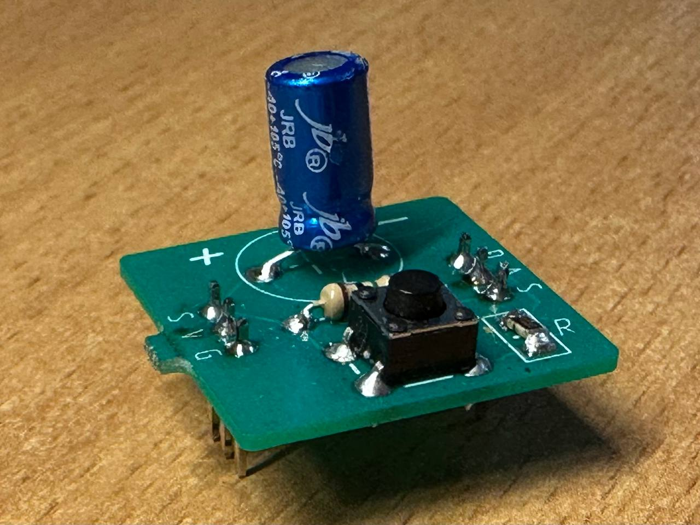
Рисунок 1 - RC-цепь
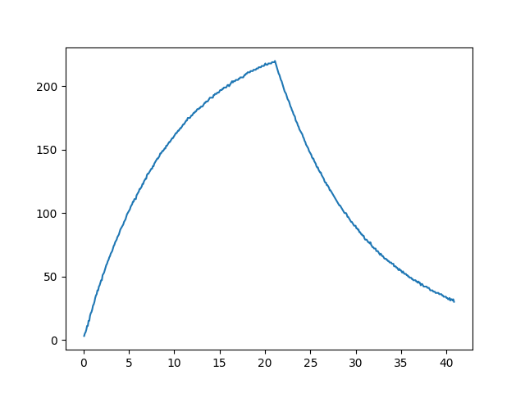
Рисунок 2 — зависимость напряжения на конденсаторе от времени

